桃園市國民小學文物保存暨管理維護參訪
- 源起：
「文化資產保存法」於105年公告迄今，有關文物普查、調查、保存與維護工作，各縣市已累積相當成果。為協助本市國民小學辦理文物管理維護工作，落實學校文物管理，展現學校歷史文化內涵。桃園市政府文化局委託伽馬文創有限公司規劃本次參訪，期望藉由參訪經驗交流活動，增進國民小學行政團隊文物管理維護知識。
- 主辦單位：桃園市政府文化局
- 承辦單位：伽馬文創有限公司
- 活動時間：114年1月22日(星期三)上午8時30分至下午4時
- 集合地點：桃園火車站後站
- 邀請人員：
- 桃園市政府教育局同仁
- 本市109年辦理「109-110年桃園市百年以上國民小學文物普查暨調查研究計畫」及相關文物合作計畫學校，包括：八德國小、大園國小、內柵國小、員樹林國小、大崙國小、介壽國小、新屋國小、楊梅國小、石門國小、高原國小、龍潭國小、龜山國小、外社國小、南崁國小、大溪國小、觀音國小、中壢國小、南勢國小、桃園國小、三光國小、大坡國小。本局合作文物計畫學校東門國小、菓林國小、竹圍國小。
- 本市國民小學有興趣瞭解的行政人員與教師
- 報名：
- 請線上填寫報名表，名額35人，額滿為止。
- 連絡人0918-867-860 林先生、0955-617-907李先生。

- 以填寫線上報名表QR CODE表單先後順序受理：
- 午餐與保險：
- 參訪當日中午於「台灣新文化運動紀念館」（日治時期台北北警察署）內八斤所咖啡廳用餐、休憩，備有Buffet，素食者亦有輕食可用，配有咖啡或茶。
- 餐後亦可參觀「台灣新文化運動紀念館」館內常設展、特展。
- 本活動全程辦理相關保險。
九、行程表：
時間 | 行程名稱 | 地點 | 主持人、導覽人
8:00-8:30 | 集合 | 桃園火車站後站 | 工作人員
8:30-9:30 | 車程 | 國道車程 | 林駿騰、胡朝欽
9:30-10:30 | 國小文物收藏與展示 | 台北市日新國小 | 總務處王主任
10:30-11:00 | 徒步移動 | 日新國小至新文化運動紀念館 | 工作人員
11:00-12:20 | 午餐 | 八斤所8Jin Café | 工作人員
12:20-13:00 | 車程 | 台北市區車程 | 工作人員
13:00-15:00 | 歷史文物徵集與管理 | 臺灣大學校史館 | 吳鑫餘館員
15:00-16:00 | 回程 | 桃園火車站後站 | 工作人員
集合與解散地點：桃園火車站後站 |  | 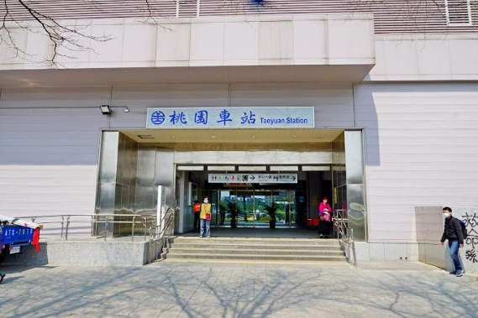
國小文物的收藏與展示：台北市日新國民小學 |  | 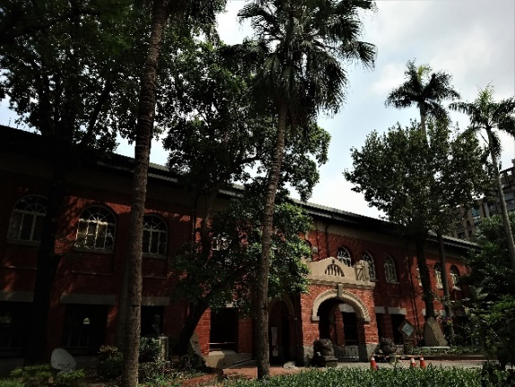
歷史文物的徵集與管理：臺灣大學校史館 |  | 